**IT WORLD**

*Softwaroví inženýři xD*

**Zobrazení recenzí**

Autor si může zobrazit recenze, nacházející se na spodku stránky u jeho zhodnocených článků.  
Každá recenze obsahuje jméno recenzenta, datum odeslání, hodnocení jednotlivých aspektů na stupnici od jedné po pět hvězd a tlačítko pro zobrazení celé recenze.  
To po kliknutí zobrazí text slovního zhodnocení a tlačítko odkazující na oponentní formulář, má-li autor k jakékoliv recenzi nějaké námitky.

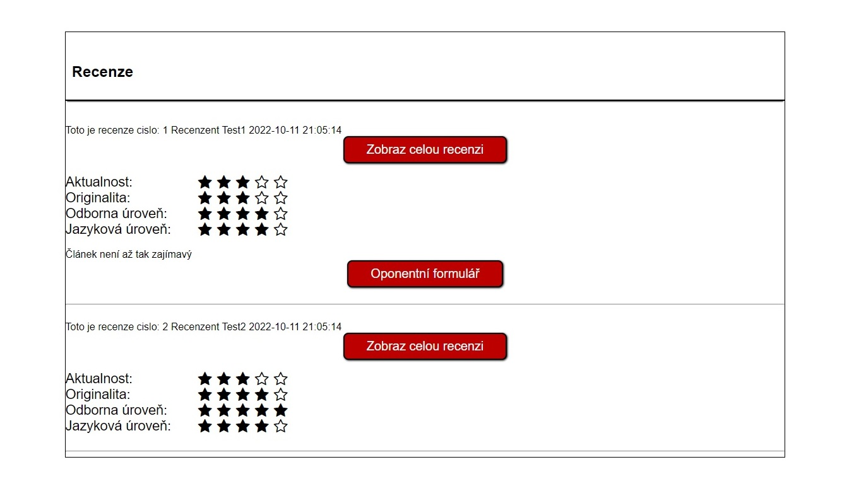

Obrázek 1 – Zobrazení recenzí